Datenerhebung nach der Corona-Kontakt- und Betriebsbeschränkungsverordnung (CoKoBeV)
– Hinweis: bitte pro Haushalt / Familie separat ausfüllen –
Herzlich willkommen zum Besuch der Heimspiele der SG Biskirchen/Ulmtal, wir freuen uns, Sie bei uns begrüßen zu dürfen!
Nach Art. 6 Abs. 1 c) DSGVO, § 2 Abs. 2 i.V.m. § 1 Abs. 2b d) der CoKoBeV sind wir verpflichtet, folgende Daten zu erheben. Wir informieren Sie zudem darüber, dass nach § 1 Abs. 2b d) CoKoBeV die Bestimmungen der Art. 13, 15, 18 und 20 der Datenschutz-Grundverordnung zur Informationspflicht und zum Recht auf Auskunft zu personenbezogenen Daten keine Anwendung finden.
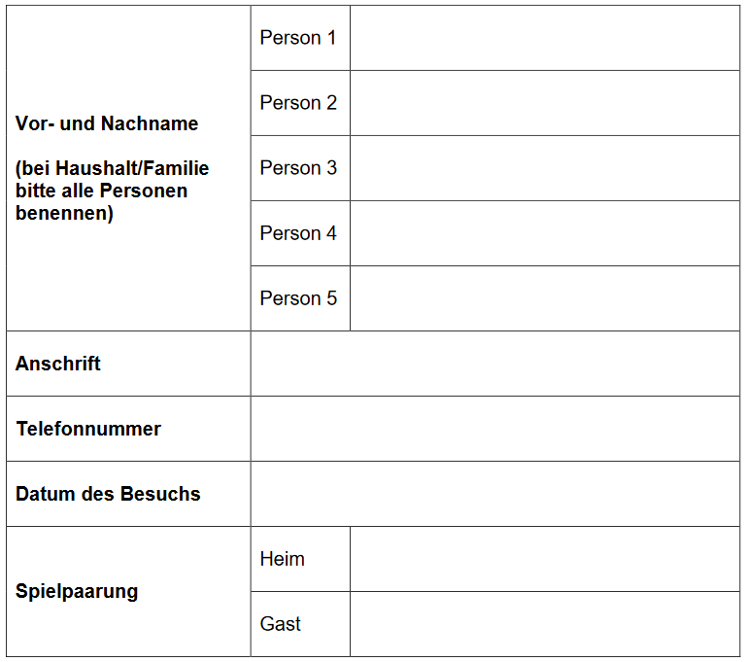

Die erhobenen Daten werden für die Dauer eines Monats ab Beginn der Veranstaltung, geschützt vor Einsichtnahme durch Dritte, für die zuständigen Behörden aufbewahrt und auf Anforderung an diese übermittelt. Unverzüglich nach Ablauf der Frist werden die Daten sicher und datenschutzkonform gelöscht oder vernichtet.

Generell sind während des Aufenthalts auf dem Sportgelände die aktuell gültigen Corona-Regeln (AHA-Formel: Abstand – Hygiene – Alltagsmaske) sowie die Vorgaben der örtlichen Beschilderung einzuhalten!
Bei Zuwiderhandlungen kann der gastgebende Verein von seinem Hausrecht Gebrauch machen.

Zur Kenntnis genommen und akzeptiert: _______________________________________________________
(Unterschrift Besucher)

